Неделя изучения правил пожарной безопасности прошла в Детском саду Радуга по адресу: ул. Конная, д. 9. Воспитатели в игровой форме изучали с детьми правила пожарной безопасности и последовательность действий во время пожара и провели конкурс рисунка на противопожарную тематику. На подведение итогов конкурса и для проверки знаний ребят и сотрудников учреждения в детский сад пришла инспектор Отдела надзорной деятельности и профилактической работы Центрального района Управления надзорной деятельности и профилактической работы ГУ МЧС России по Санкт-Петербургу Ковалева Екатерина Ренардовна.
Дети показали сотруднику МЧС выставку своих работ и рассказали о них. После беседы о средствах пожаротушения, работе пожарных и действиях населения при пожаре, участники получили сувенир, предоставленный Центральным отделением Санкт-Петербургского городского отделения Общероссийской общественной организации «Всероссийское добровольное пожарное общество».
Такие занятия и конкурсы по пожарной безопасности в дошкольных образовательных учреждениях приносят большую пользу, так как детсадовцы не способны запоминать много информации одновременно, и знания, которые пытаются донести до малышей взрослые, должны быть занимательными и повторяться изо дня в день.

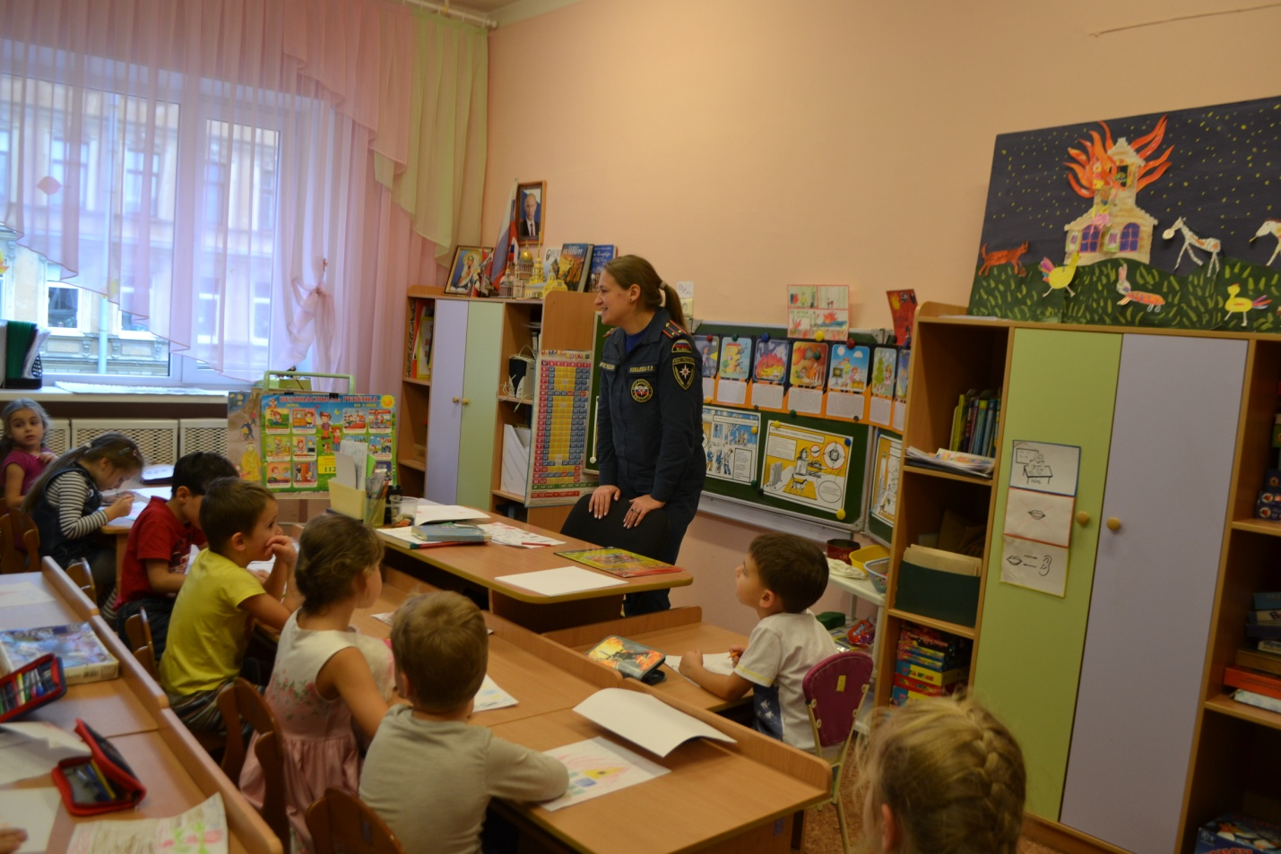

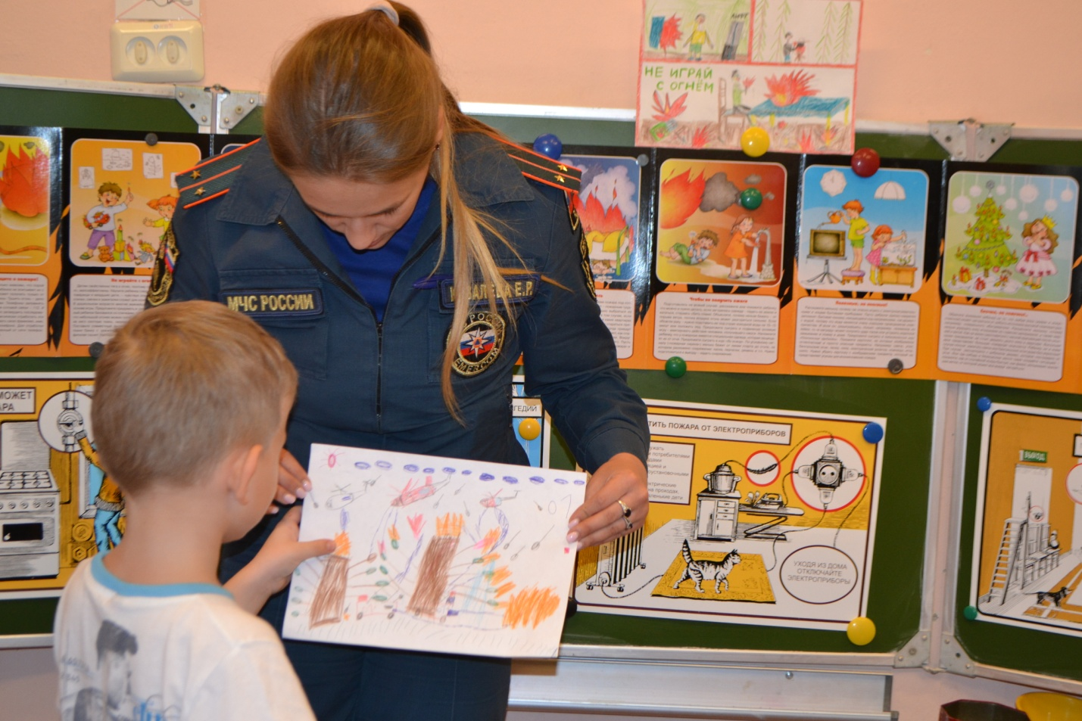

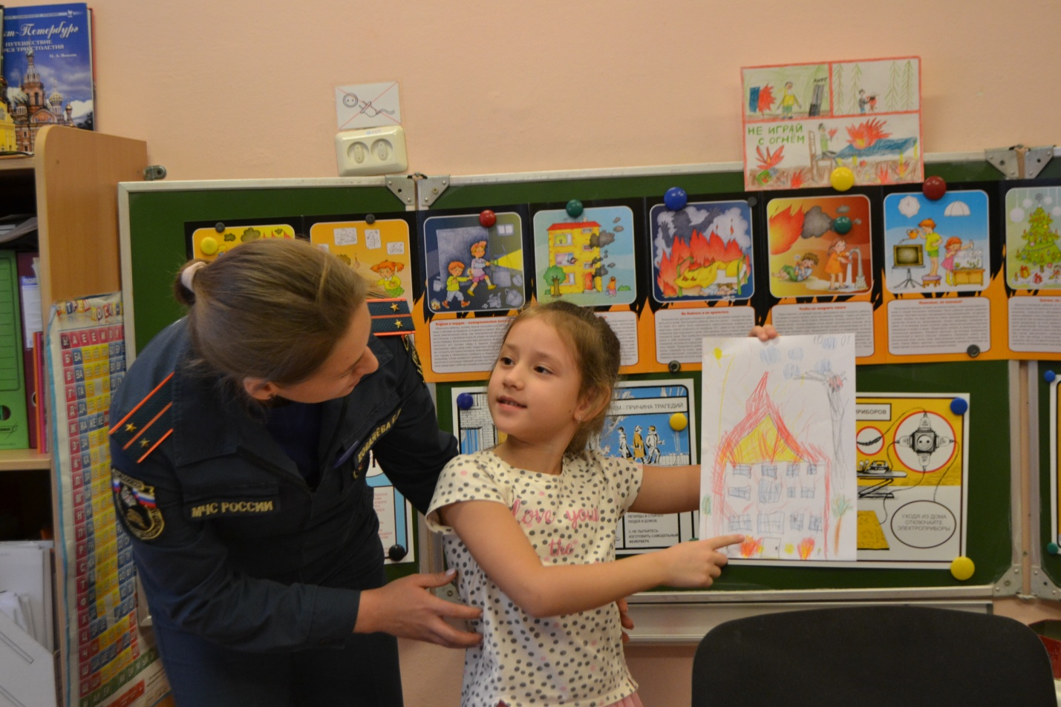

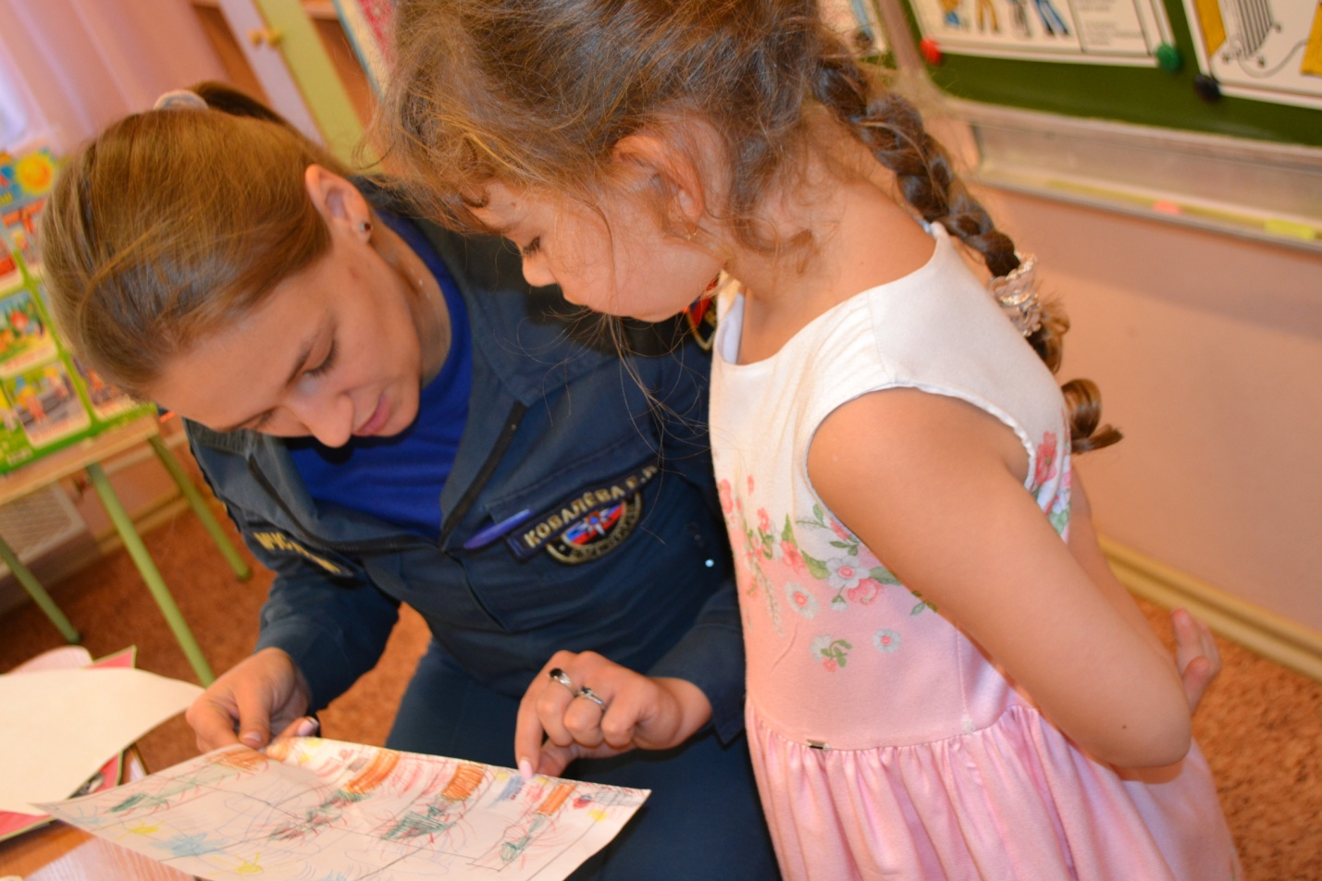

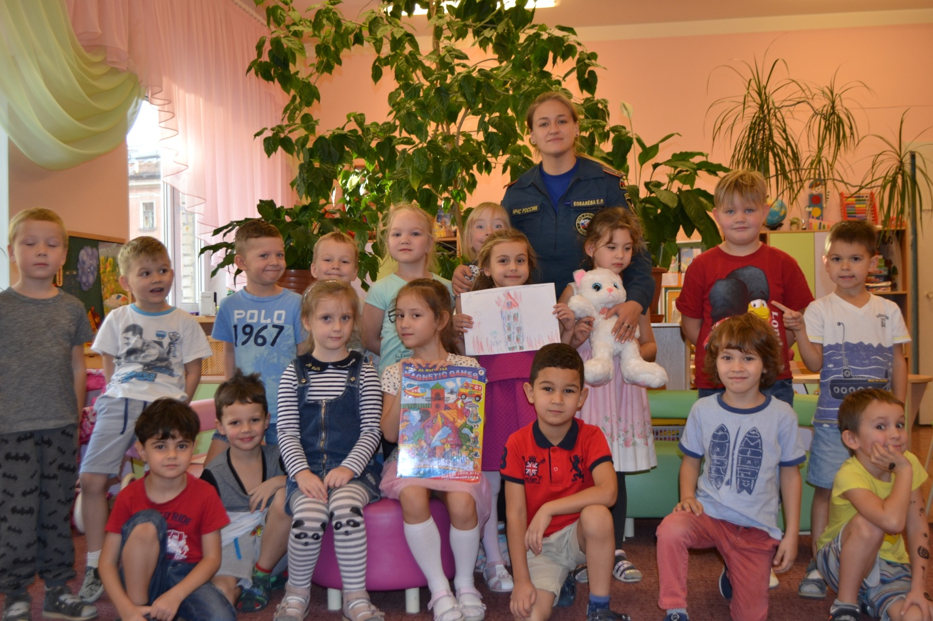

ОНДПР Центрально района
21.11.2018

